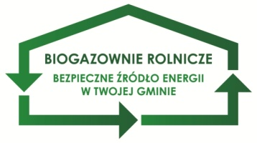
Fundacja REO zaprasza przedstawicieli jednostek samorządu terytorialnego do wzięcia udziału w seminariach „Biogazownie rolnicze – bezpieczne źródło energii w Twojej gminie”.
Uczestnicy seminariów będą mieli okazję do poszerzenia swojej wiedzy nt. uwarunkowań funkcjonowania biogazowi rolniczych oraz korzyści płynących z działalności takich instalacji.
Zaproszeni przez nas eksperci wiele uwagi poświęcą rozwojowi umiejętności uczestników w prowadzeniu konsultacji społecznych w procesach inwestycyjnych związanych z powstawaniem biogazowni, a także w informowaniu opinii publicznej o korzyściach środowiskowych i społecznych związanych z funkcjonowaniem biogazowni.
Partnerem merytorycznym seminariów jest Polska Izba Gospodarcza Energii Odnawialnej. Patronat nad wydarzeniem objęło Stowarzyszenie Gmin Przyjaznych Energii Odnawialnej oraz Związek Gmin Wiejskich. Projekt dofinansowano ze środków Narodowego Funduszu Ochrony Środowiska i Gospodarki Wodnej.
Seminaria „Biogazownie rolnicze – bezpieczne źródło energii w Twojej gminie” odbędą się w każdym województwie. Na pierwsze zapraszamy już 14 maja 2014 r. do Poznania. Daty kolejnych seminariów będą aktualizowane na bieżąco.
Zapraszamy do kontaktu:
mw@fundacjareo.pl, tel. + 48 22 548 48 83, kom. + 48 601 884 755

